TEATRO ILGALAIKIS PLANAS
III GIMNAZIJOS KLASEI

Dėl ilgalaikio plano formos susitaria mokyklos bendruomenė, tačiau nebūtina siekti vienodos formos. Skirtingų dalykų ar dalykų grupių ilgalaikių planų forma gali skirtis, svarbu atsižvelgti į dalyko(-ų) specifiką ir sudaryti ilgalaikį planą taip, kad jis būtų patogus ir informatyvus mokytojui, padėtų planuoti trumpesnio laikotarpio (pvz., pamokos, pamokų ciklo, savaitės) ugdymo procesą, kuriame galėtų būti nurodomi ugdomi pasiekimai, kompetencijos, sąsajos su tarpdalykinėmis temomis. Pamokų ir veiklų planavimo pavyzdžių galima rasti Teatro bendrosios programos (toliau – BP) įgyvendinimo rekomendacijų dalyje Veiklų planavimo ir kompetencijų ugdymo pavyzdžiai. Planuodamas mokymosi veiklas mokytojas tikslingai pasirenka, kurias kompetencijas ir pasiekimus ugdys atsižvelgdamas į konkrečios klasės mokinių pasiekimus ir poreikius. Šį darbą palengvins naudojimasis Švietimo portale pateiktos BP atvaizdavimu su mokymo(si) turinio, pasiekimų, kompetencijų ir tarpdalykinių temų nurodytomis sąsajomis.
Kompetencijos nurodomos prie kiekvieno pasirinkto koncentro pasiekimo:

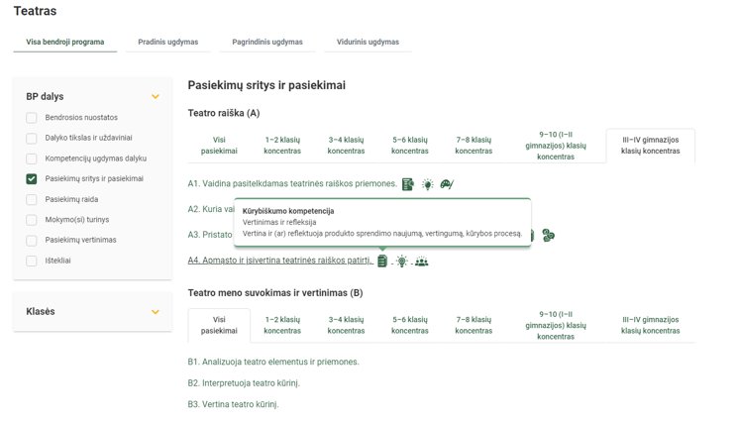

Spustelėjus ant pasirinkto pasiekimo atidaromas pasiekimo lygių požymių ir pasiekimui ugdyti skirto mokymo(si) turinio citatų langas:

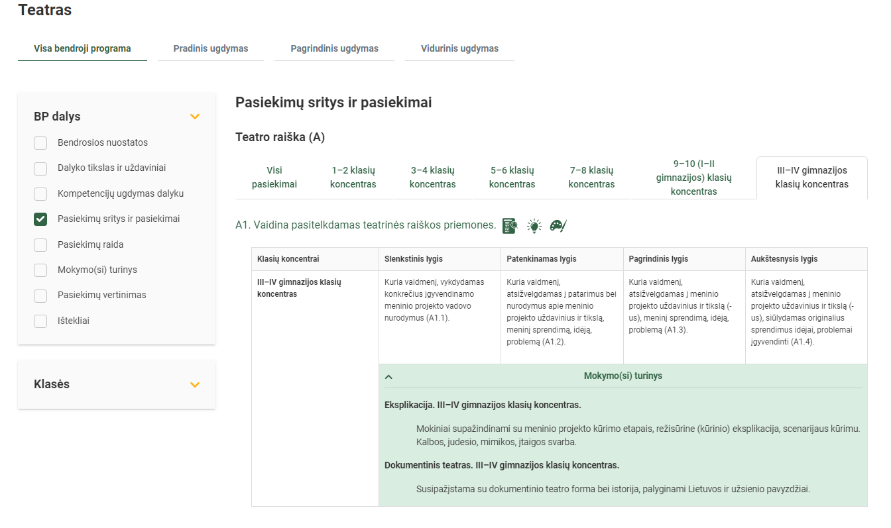

Tarpdalykinės temos nurodomos prie kiekvienos mokymo(si) turinio temos. Užvedus žymeklį ant prie temų pateiktų ikonėlių atsiveria langas, kuriame matoma tarpdalykinė tema ir su ja susieto(-ų) pasiekimo(-ų) ir (ar) mokymo(si) turinio temos(-ų) citatos:

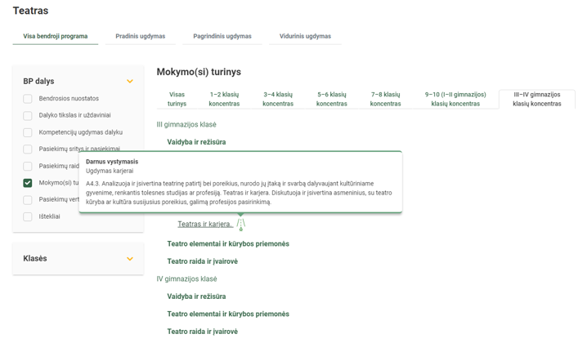

Dalyko ilgalaikiai planai yra pateikiami skiltyje „Ištekliai“. Pateiktuose ilgalaikių planų pavyzdžiuose nurodomas preliminarus 70-ies procentų Bendruosiuose ugdymo planuose dalykui numatyto valandų skaičiaus paskirstymas:
- stulpelyje Mokymo(si) turinio tema yra pateikiamos BP temos;
- stulpelyje Tema pateiktos galimos pamokų temos, kurias mokytojas gali keisti savo nuožiūra;
- stulpelyje Val. sk. yra nurodytas galimas nagrinėjant temą pasiekimams ugdyti skirtas pamokų skaičius. Daliai temų valandos nurodytos intervalu, pvz., 1–2. Lentelėje pateiktą pamokų skaičių mokytojas gali keisti atsižvelgdamas į mokinių poreikius, pasirinktas mokymosi veiklas ir ugdymo metodus;
- stulpelyje 30 proc. mokytojas, atsižvelgdamas į mokinių poreikius, pasirinktas mokymosi veiklas ir ugdymo metodus, galės nurodyti, kaip paskirsto valandas laisvai pasirenkamam turiniui;
- stulpelyje Galimos mokinių veiklos pateikiamas veiklų sąrašas yra susietas su BP įgyvendinimo rekomendacijų dalimi Dalyko naujo turinio mokymo rekomendacijos, kurioje galima rasti išsamesnės informacijos apie ugdymo proceso organizavimą įgyvendinant atnaujintą BP.

TEATRO ILGALAIKIS PLANAS
III GIMNAZIJOS KLASEI

Bendra informacija:

Mokslo metai _______________
Pamokų skaičius per savaitę ____
Vertinimas:
____________________________________________________________________________________________________________________________________________________________________________________________________________________________________________________________________________________________________________________________________________________

Mokymo(si) turinio skyrius | Mokymo(si) turinio tema | Val. sk. |  | 30 proc. | Galimos mokinių veiklos
Vaidyba ir režisūra | Eksplikacija |  | 8–9 |  | Mokiniai supažindinami su meninio projekto kūrimo etapais, režisūrine (kūrinio) eksplikacija, scenarijaus kūrimu. Kalbos, judesio, mimikos, įtaigos svarba.
 | Meninis projektas |  | 8–9 |  | Mokiniams pasirinkus meninio projekto formą (rekomenduojamas sudėtingesnis, keletą veiklos ir kūrybos sričių sujungiantis projektas), aptariamas ketinamo atlikti tyrimo poreikis ir tikslas. Per veiklą atskleidžiamas poveikis asmenybės formavimuisi.
 | Projekto pristatymas |  | 8–9 |  | Analizuojamos meninio projekto įgyvendinimo galimybės ir būdai tradicinėje (skaitmeninėje) erdvėje. Taikomos naujausios technologijos ir inovacijos, pasirenkamos ir suplanuojamos veiklų strategijos.
 | Teatras ir karjera |  | 8–9 |  | Diskutuoja ir įsivertina asmeninius, su teatro kūryba ar kultūra susijusius poreikius, galimą profesijos pasirinkimą.
Teatro elementai ir kūrybos priemonės | Teatras – sintetinis menas |  | 3–4 |  | Susipažįstama su teatrinės kūrybos daugiasluoksniškumu, interpretaciniu polifoniškumu, meno šakų ir priemonių integracija spektakliuose, teatriniuose renginiuose. Išsiaiškinama, kas yra interaktyvus, performatyvus, intermedialus spektaklis.
 | Teatro kritikas |  | 3–4 |  | Aptariama kritiko profesija. Pasirinkę spektaklį, mokiniai rašo apie jį recenziją, esė, atsižvelgdami į įgytas teorines ir praktines žinias. Paliečia aktualias aplinkos apsaugos, atsakingo vartojimo temas.
 | Teatro asmenybių pristatymai |  | 3–4 |  | Mokiniams siūloma pasirinkti vieną kurį pasaulio teatro menininką ir pristatyti jo kūrybą pasirinktu būdu. Apibūdinti ir pakomentuoti asmenybės ir idėjos sąsajas.
Teatro raida ir įvairovė | Teatras ir etninė kultūra |  | 4–5 |  | Pagal pasirinktą pavyzdį tyrinėjami etninės ir populiariosios kultūros bruožai šiuolaikiniame teatre, aiškinamasi, kaip naujosios technologijos paveikia spektaklį.
 | Nacionalinio teatro ištakos |  | 4–5 |  | Susipažįstama su nacionalinio teatro ištakomis, aptariami XIX a. pabaigos lietuviškieji vakarai, pirmasis spektaklis lietuvių kalba (A. Keturakio „Amerika pirtyje“), profesionalaus lietuvių teatro kūrimosi aplinkybės tarpukario Lietuvoje.
 | Teatras ir tautinė tapatybė |  | 4–5 |  | Susipažįstama su P. ir D. Mataičių „Folkloro teatru“ ir Jono Jurašo spektakliais sovietiniu laikotarpiu, aiškinamasi, kaip teatras prisidėjo prie nacionalinės savimonės, tautinės rezistencijos okupacijos laikotarpiu.
 | Pilietinis teatras |  | 4–5 |  | Mokiniai dalijasi savo asmenine pilietinio teatro (spektaklio) patirtimi, diskutuoja apie tokio teatro poreikį ir poveikį asmenybės formavimuisi.
 | Iš viso: |  | 72 | (22)

